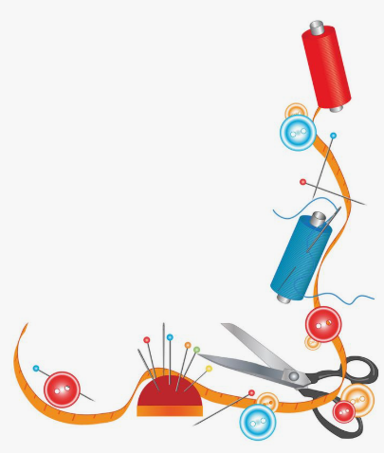
Муниципальное дошкольное образовательное автономное учреждение
«Детский сад № 221 «Сказка» комбинированного вида г. Орска»

Краткосрочный образовательный проект
для детей старшего дошкольного возраста
«Одежда. Головные уборы»
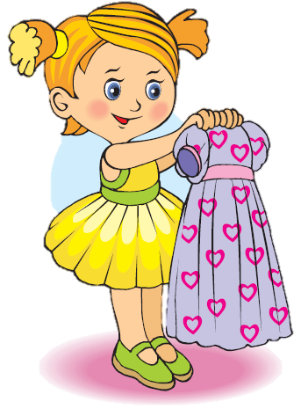
разработала: Швырева Н.П.
воспитатель
МДОАУ № 221»Сказка»
высшая кв. категория

Орск, 2024
Актуальность и значимость
Дети с ограниченными возможностями здоровья в своём развитии направлены на освоение окружающего мира, включение в жизнь общества. Таким детям свойственны быстрая утомляемость, большая отвлекаемость при восприятии предлагаемого материала, низкая концентрация внимания, истощаемость нервной системы. Важным условием обучения, приобщения к окружающей действительности, предметам ближайшего окружения является привлекательность этого процесса. Поэтому коррекционную работу мы строим с учётом образовательных потребностей детей с ограниченными возможностями здоровья. Расширение кругозора детей облегчает процесс познания, активизирует мыслительные процессы, познавательную активность, а также развивают доброе, заботливое отношение к миру.
Основная цель проектного метода в ДОУ - развитие свободной творческой личности ребенка, что подразумевает:
-обеспечение психологического благополучия и здоровья,
-развитие познавательных способностей,
-творческого воображения и мышления,
Коммуникативных навыков.
Повысить желание узнать что-то новое об окружающем, метод проектирования поможет только в том случае, когда педагог мотивирует деятельность и вовлечет в нее не только воспитанников, но и их родителей.

Проблема:
Ежедневно, собираясь с детьми на прогулку, мы сталкиваемся с проблемой. Дети не понимают, как надо правильно одеваться. Зачем нужна одежда? Почему одну и ту же одежду (или головные уборы) нельзя носить в разное время года? Какие ткани используют для пошива разнообразной одежды? Недостаточный объем знаний детей о роли одежды в жизни человека, отсутствие навыков ответственного отношения к своему внешнему виду и здоровью подтолкнули нас на проведение данного проекта.

Технологическая карта проекта
Содержание | Пояснение
Название проекта | «Одежда. Головные уборы»
Тип проекта | Познавательный, информационно-творческий
Вид | Познавательный, творческий, игровой, групповой, практический, краткосрочный.
Образовательная деятельность | Познание
Участники проекта | Педагоги, дети, родители
Целевая группа | Воспитанники подготовительной группы КН  № 12 «Почемучки»
Сроки реализации | С 18.11 по 22.11.2024 г.
Основание для разработки проекта | Недостаточное представление детей об одежде и головных уборах.
Цель | Формировать представление об одежде, головных уборах, их назначении, использовании и уходе за ними.
Задачи | Задачи проекта :  - Показать функциональное назначение предметов одежды и головных уборов, обратившись к реалиям жизни детей;  - Дать представление, что одежда и головные уборы подбирается в зависимости от погодных условий;  - Формировать элементарные знания об одежде, головных уборах: праздничная и повседневная, форменная (для профессиональных обязанностей, одежда для сна и спорта)  - Учить различать женскую и мужскую одежду;  - обогатить предметно-развивающую среду группы;  - воспитывать формировать культурно-гигиенические навыки и привычку следить за своим внешним видом;  - налаживать конструктивное взаимодействие с семьями воспитанников, привлекать родителей к участию в проекте.
Этапы проекта | 1 этап. Подготовительный:  - Изучение методической литературы  - Организация предметно-развивающей среды  - Подбор художественной и энциклопедической литературы, иллюстраций и картин, дидактических игр, оборудования, интернет-ресурсов по теме проекта.  2 этап. Основной исследовательско-творческий:  - Чтение художественной литературы  - Просмотр мультфильмов и мультимедийных презентаций  - Беседы,  - Занятия,  - Наблюдения,  - Исследовательская деятельность  - Рисование, аппликация, изготовление поделок из природного материала,  - Дидактические игры/ Сюжетно-ролевые игры/ Подвижные игры  - Работа с родителями  - Пальчиковые игры/ самомассаж Су-Джок  - Создание кластера и синквейн-загадок о диких животных  - Разучивание чистоговорок, скороговорок о диких животных  - этап. Заключительный этап.  - Презентация проекта.
Ожидаемый результат | Дети:  - дети будут знать историю создания одежды и головных уборов, их значение, виды, составные части и способы изготовления.  - дети будут уметь рассказывать об отдельных видах одежды и головных уборах, составлять рассказы с опорой на предметные картинки и схемы.  - дети научатся дифференцировать понятия: одежда, головные уборы.  - дети научится рисовать, конструировать, вырезывать различные детали одежды и головных уборов.  Родители:  - Обогащение родительского опыта приемами взаимодействия и сотрудничества с ребенком в семье;  - Повышение педагогической компетентности родителей.  Педагоги:  1. Проектирование заставляет педагога находиться в пространстве возможностей, что изменяет мировоззрение и не допускает применения стандартных, шаблонных действий, требует творческого, личностного роста.

Тематический план работы с детьми
Виды деятельности | Основное содержание
Организованная образовательная деятельность | Развитие речи  «Путешествие в мир одежды»  «Одежда. Головные уборы. По рассказу Н. Носова «Живая шляпа»  Ознакомление с окружающим миром (мир природы)  «Такие разные головные уборы»  ФЭМП  «Маша-растеряша»  «Два новых платья для девочек»  Художественное творчество  Рисование – «Русский сарафан»  Рисование – «Павлопасадский платок»  Аппликация» – «Разноцветные варежки»  Конструирование – «Пилотка»
Совместная деятельность
Беседы | «Опрятная одежда»,  «Путешествие в прошлое одежды»,  «Почему мокнет одежда»  «Головные уборы и их особенности и назначение»  «Зачем надо стирать одежду»
Чтение художественной литературы | - Н. Носов «Живая шляпа»  - К. Е. Бухарина «Новые ботинки»,  - Г. Ладонщиков «Мастерица»,  - Б. Заходер «Портниха»,  - С. Капутикян «Обновка»,  - «Маша- растеряша»  - С.Я. Маршак «Вот какой рассеянный»  - «Как рубашка в поле выросла?» К.Д. Ушинский;  - «Лён» Г.Х. Андерсена
Коммуникация | Чтение потешек, стихотворений, скороговорок, чистоговорок; отгадывание загадок; составление рассказов, разучивание пальчиковых игр.
Художественное творчество | Раскраски по теме, рисунки по трафарету дикие животные и их детеныши  Театрализованная деятельность «Рукавичка» укр.нар.сказка
Игровая деятельность | Дидактические игры  - «Какой, Какая, Какие?»  - «Мой, Моё, Моя»  - «Это правда или нет?»  - «Подбери словечко»  - «Назови ласково»  - «Один - много»  - «Один – три – пять»  - «Наоборот»  - «Четвертый лишний»  - «Части одежды»  Сюжетно-ролевые игры:  - «Ателье»  - «Магазин одежды»  - «Магазин головных уборов»  Настольные игры  Разрезные картинки; лабиринты; пазлы; лото;
Опыты | Опыт 1. «Какая ткань дольше остается сухой»  Опыт 2. «Такая разная ткань»
Мультфильмы и презентации для детей | - Презентация «Как появилась одежда»  - Презентация «Из чего шьют одежду»  - Мультфильм «Фиксики «Застежка-Молния»  - Мультфильм «Ленивое платье»
Работа с родителями | - Консультации и рекомендации для родителей.

